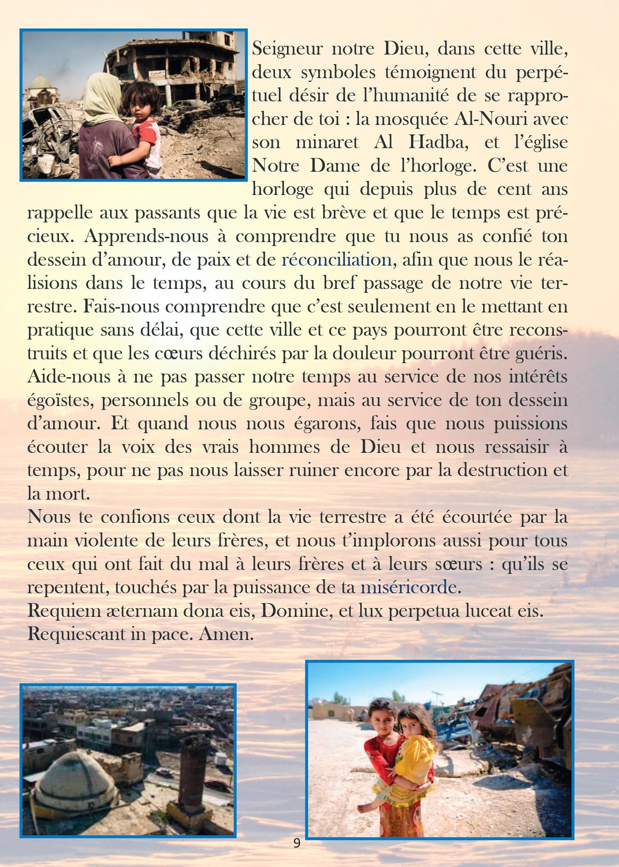

Quelques réflexions tirées de vos rencontres de février-mars
Vécu pendant le confinement
Maintenant, c’est plus éprouvant, ça dure.
Il faut affronter le temps et le vivre.
Je suis sensible à ceux qui ont vécu la maladie.
maintenant on mesure les effets psychologiques et sociaux. La jeunesse subit de plein fouet.
Le climat est pesant : drôle d’ambiance autour.
On navigue entre l’individualisme et la solidarité.
Les lectures m’aident à reprendre espoir et à creuser.
C’est moins difficile que le premier confinement.
Ce qui me prive, c’est de ne pas embrasser mes petits- enfants
J’ai la possibilité d’aller à l’EHPAD ; je me sens utile
dans ce que je fais.
A 18h, j’ai mon temps à moi. Je me retrouve seule et ça me fait du bien.
Il a fallu le confinement pour que je découvre KTO. Il y a un temps pour tout. Un temps qui fait peur !

Avec les événements actuels, nous avons plus de temps
Ce temps d’aujourd’hui a permis de retrouver la famille.
Le temps passe mais nous ne pouvons pas le partager.
Prendre le temps d’écrire.
Envie de donner du temps.
Convertir ces temps pour ne pas subir le temps.
Nous pouvons parler du temps passé dans notre jardin ( la terre c’est
du solide).
Jésus prend le temps avec les docteurs de la loi.
La vie n'est plus du tout la même, les relations sont coupées, beaucoup d'activités sont à l'arrêt, le contact avec les autres est très compliqué et l'isolement est destructeur, de ne pas se sentir utile pour les autres.

Servir, c'est en grande partie prendre soin de la fragilité... je crois en tant que femme être très réceptive, j'ai plus tendance à prendre du recul pour ne pas être ébranlée, perturbée.

Prière du Pape à Ramala en Irak lors de son voyage le 7 mars 2021
Si Dieu est le Dieu de la vie – et il l’est – il ne nous est pas permis de tuer nos frères en son nom.
Si Dieu est le Dieu de la paix – et il l’est – il ne nous est pas permis de faire la guerre en son nom.
Si Dieu est le Dieu de l’amour – et il
l’est – il ne nous est pas permis de haïr nos frères.

Prière
Dieu très haut, Seigneur du temps et de l’histoire, par amour tu as créé le monde et tu ne cesses jamais de déverser tes bénédictions sur tes créatures. Toi, au-delà de l’océan de la souffrance et de la mort, au-delà des tentations de la violence, de l’injustice et du gain inique, accompagne tes fils et tes filles avec un tendre amour de Père.
Mais nous les hommes, ingrats à l’égard de tes dons et distraits par nos préoccupations et par nos ambitions trop terrestres, nous avons souvent oublié tes desseins de paix et d’harmonie. Nous nous sommes enfermés en nous-mêmes et dans nos intérêts partisans et, indifférents à toi et aux autres, nous avons fermé les portes à la paix. S’est ainsi répété ce que le prophète Jonas avait entendu dire de Ninive : la méchanceté des hommes est montée jusqu’au ciel (cf. Jon 1, 2). Nous n’avons pas élevé des mains pures vers le Ciel (cf.1 Tm 2, 8), mais de la terre est monté une fois encore le cri du sang innocent (cf. Gn 4, 10). Les habitants de Ninive, dans le récit de Jonas, ont écouté la voix de ton prophète et ont trouvé le salut dans la conversion. Nous aussi, Seigneur, alors que nous te confions les nombreuses victimes de la haine de l’homme contre l’homme, nous invoquons ton pardon et nous implorons la grâce de la conversion : Kyrie eleison ! Kyrie eleison ! Kyrie eleison !
3

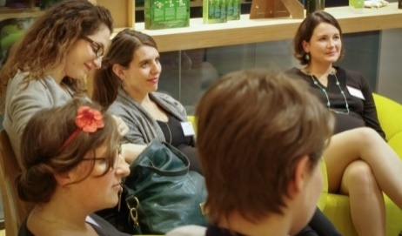
Le confinement ne m’a pas beaucoup changé
par rapport à ma maladie.
Dans les rues et à l’hôpital, personne au
premier confinement.
Le deuxième confinement, c’était moins strict ; beaucoup de communications téléphoniques.

Être attentive aux autres, pendant cette période du COVID m’a rapprochée

secret, le Père de toute tendresse.

Dans le recueillement et la prière silencieuse, l’espérance nous est donnée comme une inspiration et une lumière intérieure qui éclaire les défis et les choix de notre mission. Voilà pourquoi, il est déterminant de se retirer pour prier (cf. Mt 6, 6) et rejoindre, dans le

plus des personnes seules et vulnérables. Un petit moment qui fait du bien à
tout le monde et réconforte pour avancer !
Pour construire un avenir, il me faut des rencontres, des contacts.
Heureusement qu’il y a le téléphone !
J’ai gardé contact avec les femmes de mon équipe soit en téléphonant, en
allant chez elle ou en échangeant après la messe….
La vie éternelle, c’est dès maintenant. C’est construire un monde meilleur, réduire les souffrances du monde. Il faut s’aimer soi-même pour aimer les autres.
La vie éternelle, c’est dans l’attention que je porte à l’autre ; dans ma manière de l’accueillir, de partager, de voir en l’autre ce qu’il a de meilleur, de l’accepter.
Par l’accueil, l’écoute de l’étrangère, je me sens utile ; l’intégration est plus
facile pour nous avec moins de jugement.

« La question est de savoir si tu vas sortir de cette crise et si oui, comment. On ne sort jamais indemne d’une crise… Si tu en sors, tu en ressors meilleur ou pire, mais jamais comme avant...
Le fait est que nous sommes tous mis à l’épreuve dans la vie. C’est ainsi que nous grandissons. » Pape François
« Un temps pour changer »
Vivre un Carême d’espérance, c’est percevoir que nous sommes, en Jésus- Christ, les témoins d’un temps nouveau, dans lequel Dieu veut « faire toutes choses nouvelles » (cf. Ap 21, 1-6). Il s’agit de recevoir et d’offrir l’espérance du Christ qui donne sa vie sur la croix et que Dieu ressuscite le troisième jour : « Soyez prêts à répondre à qui vous demande à rendre raison de l’espérance qui est en vous » (1P 3, 15)

Quelques pistes de réflexion sur cette invitation du Pape François (à travailler personnellement ou en équipe ou à quelques-unes ! )

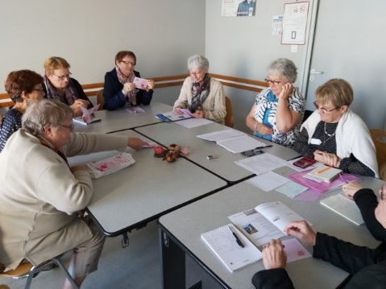
« Espérer c’est croire que l’histoire n’est pas fermée sur nos erreurs… »
Quelle est notre espérance aujourd’hui ? Qu’espérons– nous ? Croyons-nous encore en l’avenir ? Dans l’autre ? Dans notre terre ?

« Le pardon de Dieu permet de vivre une Pâque de fraternité à travers nos paroles et nos gestes »
Quels gestes de réconciliation posons-nous pendant ce temps de Carême,
vis-à-vis de nos proches et de ceux qui nous côtoient ?

« Pour offrir de l’espérance, il suffit d’être une personne aimable... »
Qu’est ce que je fais et comment pour offrir de l’espérance autour de moi ?

Et enfin : « Il est déterminant de se retirer pour prier... »
Quelle est ma prière ? Merci ? Demande ? Pour qui ? De quoi ?

Le message du Saint-Père pour le Carême 2021 publié le vendredi 12 février 2021 : « Voici que nous montons à Jérusalem… (Mt 20,18) »
L’espérance, comme “eau vive” qui nous permet de
continuer notre chemin.
Jésus nous parle de l’avenir grand ouvert par la miséricorde du Père. Espérer, avec lui et grâce à lui, c’est croire que l’histoire n’est pas fermée sur nos erreurs, nos violences, nos injustices et sur le péché qui crucifie l’Amour. Espérer c’est puiser le pardon du Père de son coeur ouvert.

Dans le contexte d’inquiétude que nous vivons, où tout apparaît fragile et incertain, parler d’espérance pourra sembler provocateur. Le temps du Carême est un temps pour espérer, pour tourner de nouveau le regard vers la patience de Dieu qui continue de prendre soin de sa Création, alors même que nous l’avons souvent maltraitée (cf. Laudato si’, nn. 32, 33, 43, 44). C’est l’espérance en la réconciliation à laquelle Saint Paul nous exhorte avec passion : « Laissez-vous réconcilier avec Dieu » (2Co 5, 20). En recevant le pardon, dans le sacrement qui est au coeur de notre démarche de conversion, nous devenons, à notre tour, des acteurs du pardon. Nous
pouvons offrir le pardon que nous avons nous- mêmes reçu, en vivant un dialogue bienveillant et en adoptant un comportement qui réconforte ceux qui sont blessés. Le pardon de Dieu permet de vivre une Pâque de fraternité aussi à travers nos paroles et nos gestes.

Pendant ce Carême, appliquons-nous à dire « des mots d’encouragements qui réconfortent, qui fortifient, qui consolent, qui stimulent » au lieu de « paroles qui humilient, qui attristent, qui irritent, qui dénigrent » (Enc. Fratelli tutti [FR], n. 223). Parfois, pour offrir de l’espérance, il suffit d’être « une
personne aimable, […], qui laisse de côté ses anxiétés et ses urgences pour prêter attention, pour offrir un sourire, pour dire une parole qui stimule, pour rendre possible un espace d’écoute au milieu de tant d’indifférence » (ibid.,n.224).

Vos réflexions à partir des textes du livret de Noël
Gratitude et générosité (p9) : de nombreuses personnes posent des gestes de solidarité et les jeunes n’en sont pas exempts. L’une fait le taxi-messe et s’est engagée à prendre régulièrement une personne âgée le dimanche pour l’emmener à l’église.
Sans relation, sans compassion (p12) : nous sommes des êtres de relation et c’est la relation qui nourrit la vie. Elle nous rend plus « humains » en ayant soin de l’autre et en partageant sa souffrance, mais pas seulement, sa joie également. Dans le premier livre de la Genèse, Adam ne parle que lorsqu’il a un vis-à-vis, « la chair de sa chair ».

Dans la joie et la générosité (p12) : l’Acf nous prépare à être solidaires et à partager notre joie. Pour cela cultiver le positif… et regarder le verre à moitié plein. La relation d’ailleurs est beaucoup plus facile avec les personnes souriantes qu’avec les râleuses. Chacune a cependant une histoire qui lui est propre et il nous appartient de travailler à améliorer cette relation à l’autre.

Sans aucun mérite (p12) : quels dons ou talents possédons-nous et que sommes-nous prêtes à donner sans attendre de retour ?… Et pourtant le réflexe est facile de mesurer ce que nous avons entrepris avec d’autres qui nous ont blessées et qui ne nous rendent pas ce que l’on pouvait en attendre. Pardonner, ce n’est pas oublier.
Qu’est-ce qu’aimer ?
Aimer les autres, c’est d’abord se dépasser soi-même. On ne peut aimer les autres si on reste figé, sur notre ego ; pour aimer les autres, il faut aller au- delà de notre propre ressenti, faire preuve d’empathie.
Aimer c’est travailler pour un monde meilleur qui mène à Dieu ; agir par
rapport à ce qui nous entoure dans le quotidien de notre vie.

En cette période de COVID, c’est le moment propice de se redécouvrir dans son intériorité, retrouver son jardin secret, y faire fleurir les petites fleurs du bonheur et aussi les offrir aux autres.

8

